SINH HOẠT CHUYÊN MÔN CỤM HƯNG THẠNH – THẠNH LỢI
Vừa qua ngày 09/3/2019 Trường TH Thạnh Lợi phối hợp tổ chức buổi sinh hoạt chuyên môn cụm Hưng Thạnh – Thạnh Lợi tại Trung tâm học tập cộng đồng xã Thạnh Lợi. Đến dự buổi sinh hoạt chuyên môn cụm có đại diện Ban giám hiệu các trường TH Thạnh Lợi, TH Thạnh Lợi 2, TH Hưng Thạnh 1 và TH Hưng Thạnh 2 cùng 45 giáo viên trong cụm.
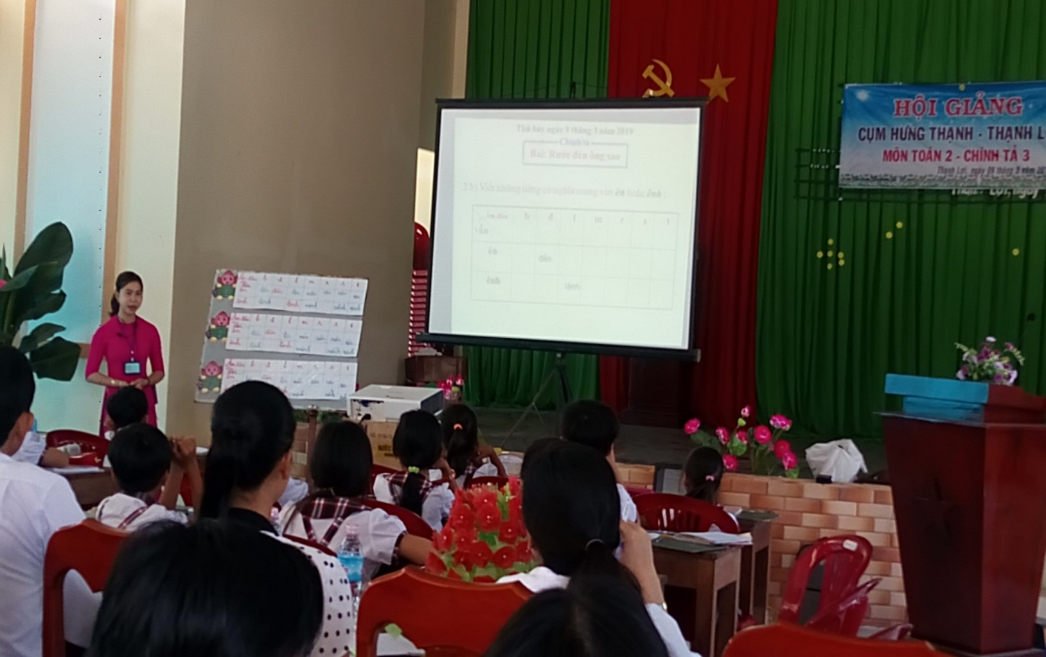
Nội dung buổi sinh hoạt chuyên môn cụm gồm: dự giờ môn Toán lớp 2, phân môn Chính tả lớp 3, báo cáo tham luận về Công tác bồi dưỡng GVG đạt hiệu quả và bài tham luận việc bồi dưỡng học sinh còn hạn chế chuẩn KT – KN các môn học.

Cô Dương Thị Hồng Linh – GV Trường TH Thạnh Lợi dạy minh họa phân môn Chính tả lớp 3

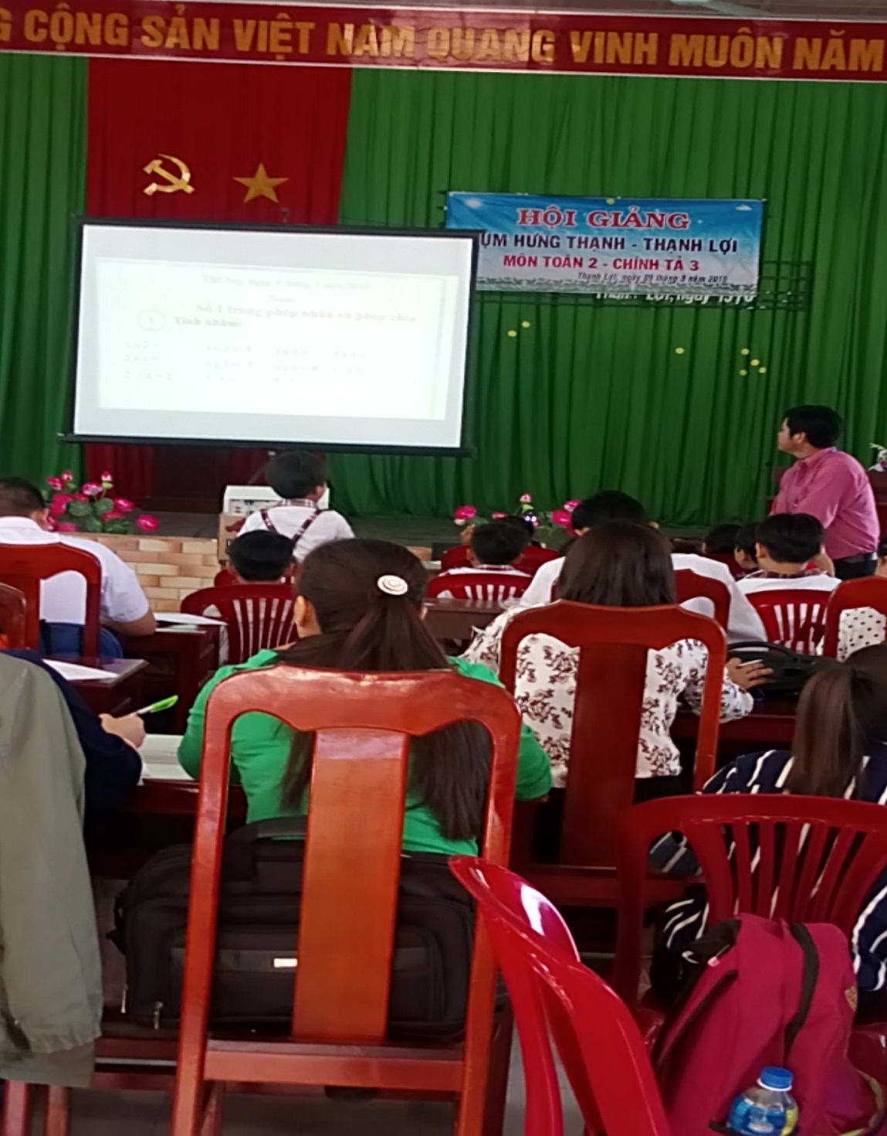

Thầy Hồ Văn Mước – GV Trường TH Thạnh Lợi 2 dạy minh họa môn Toán 2

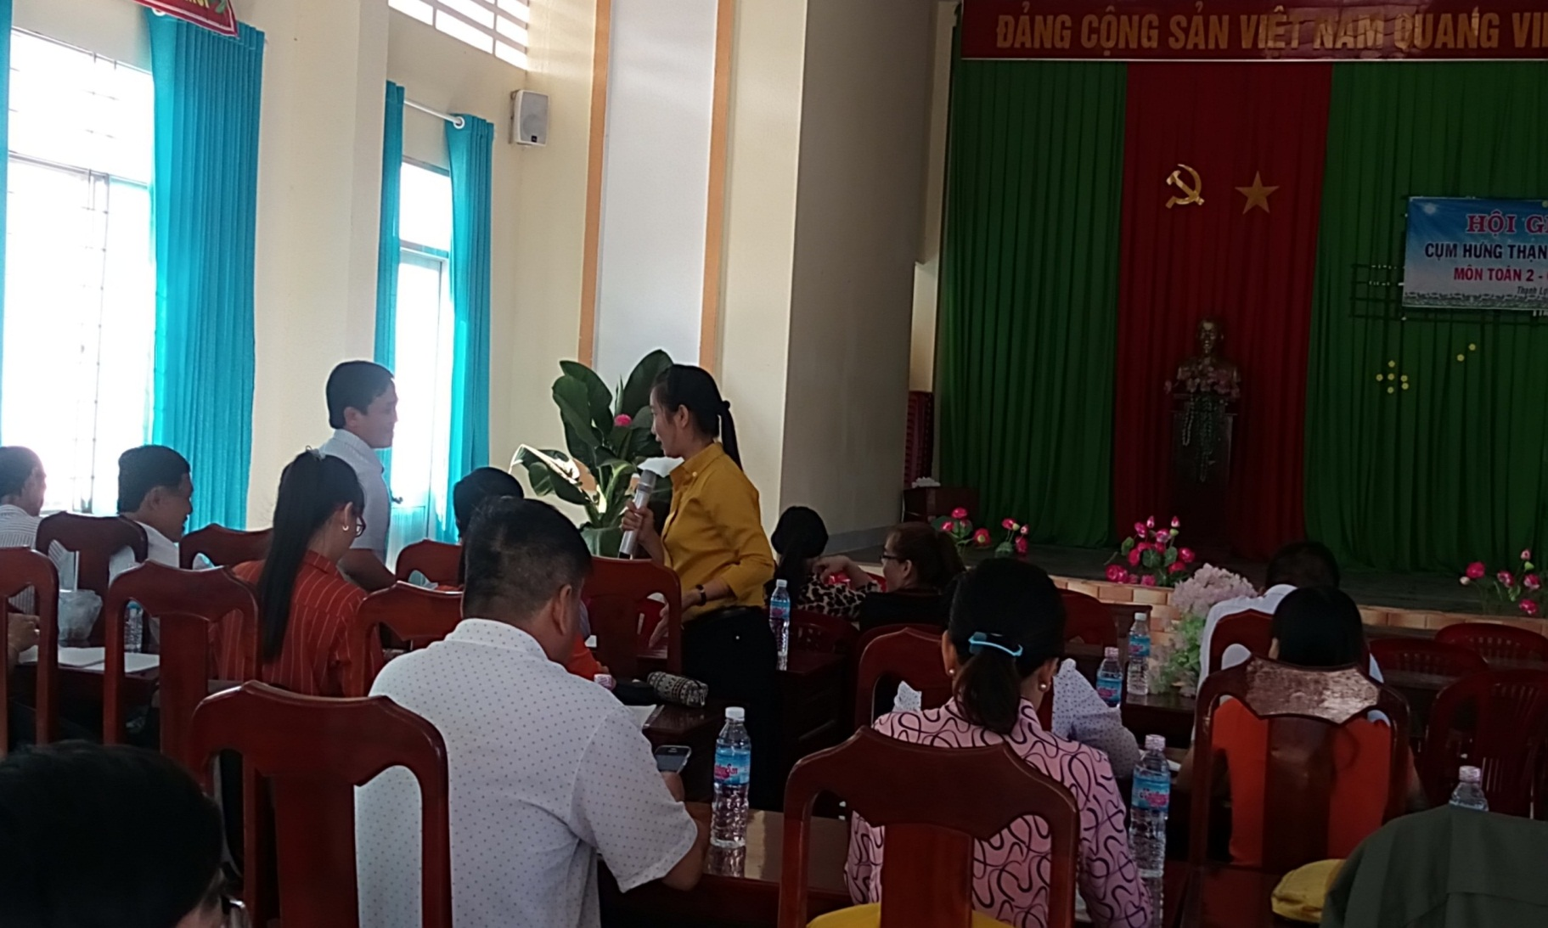

Chia sẻ bài tham luận về biện pháp bồi dưỡng học sinh còn hạn chế chuẩn KT – KN và công tác bồi dưỡng GVG đạt hiệu quả của đơn vị Trường TH Hưng Thạnh 1, đơn vị Trường TH Hưng Thạnh 2

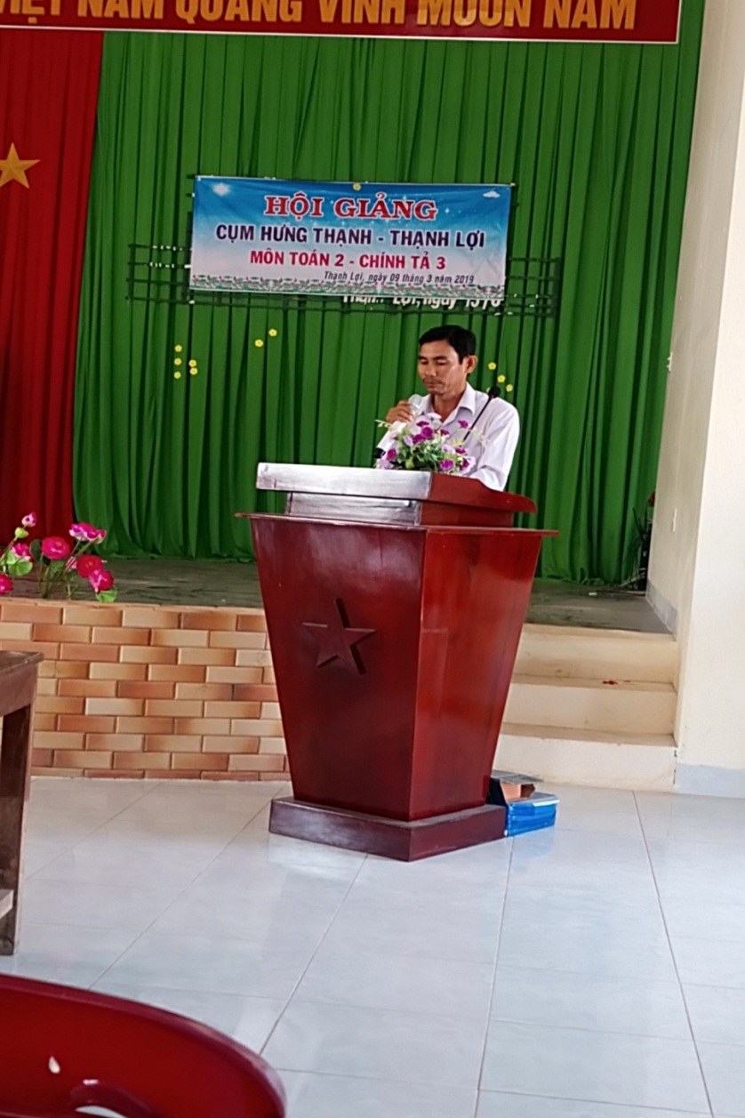

Thầy Nguyễn Thanh Phong – P. Hiệu trưởng Trường TH Hưng Thạnh 1, hướng dẫn thảo luận buổi sinh hoạt chuyên môn cụm
Sau khi dự giờ 2 tiết dạy và lắng nghe 2 bài báo cáo tham luận thì các đại biểu tham dự buổi sinh hoạt chuyên môn cụm cũng khá quan tâm chia sẻ, trao đổi với nhau về phương pháp dạy học môn Toán 2, phân môn Chính tả 3, hình thức tổ chức lớp học,… Bên cạnh 2 bài báo cáo tham luận cũng giúp cho cán bộ quản lý, giáo viên đúc rút thêm những kinh nghiệm về việc bồi dưỡng GVG và công tác bồi dưỡng học sinh còn hạn chế chuẩn KT – KN các môn học.
Người viết: Nguyễn Thị Mỹ Hạnh
(P.Hiệu trưởng Trường TH Thạnh Lợi)

